GIỚI THIỆU SÁCH THÁNG 10
CUỐN SÁCH: HÀ NỘI DẤU XƯA, PHỐ CŨ
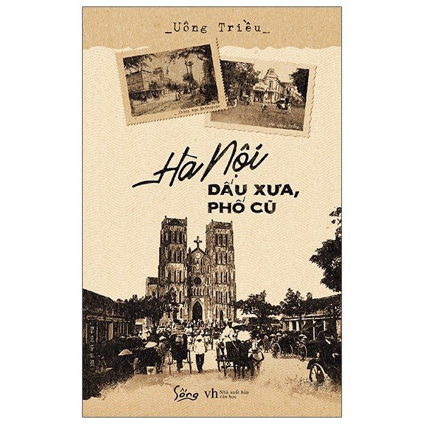
Kính thưa các thầy cô giáo và các bạn học sinh thân mến!
Dù có đi bốn phương trời, lòng vẫn nhớ về Hà Nội. Hà Nội của ta, Thủ đô yêu dấu, một thời đạn bom, một thời hòa bình...”
Quả thật, Hà Nội đẹp và bình dị, đáng yêu và mơ màng, giống như một thứ tình yêu không dễ để gọi tên, chỉ biết ngắm nhìn, trân trọng và nâng niu. Cuốn sách “Hà Nội dấu xưa, phố cũ” chính là tác phẩm có thể giúp ta hiểu hơn về một Hà Nội như thế, hiểu thêm về những nét đẹp của thủ đô yêu dấu.
Cuốn sách do nhà văn Uông Triều biên soạn được nhà xuất bản Văn học phát hành năm 2019.
Uông Triều đã từng chia sẻ anh dấn thân vào từng ngóc ngách của Hà Thành để quan sát, chiêm ngưỡng và nghiên cứu từng con hẻm, từng ngã đường, góc phố, ngắm nhìn từng ngôi biệt thự ố vàng, thăm những ngôi chùa cổ,… Qua những dòng tâm sự thật như đùa: Anh bị người ta đuổi nhiều lần vì tưởng là kẻ trộm, tôi càng thêm trân quý đứa con tinh thần của anh.
Tác phẩm vốn chỉ nhằm chuyển tải cảm xúc, những hiểu biết về Hà Nội nên cách đặt tên từng bài viết trong tác phẩm cũng mộc mạc, gần gũi chứ chẳng bóng bẩy câu từ. Nhan đề chỉ đơn giản là những cụm từ cô đọng, giàu sức gợi “Thanh âm của thành phố”, “Đêm Hà Nội”, “Phố màu”, “Thâm trầm một tên phố”, “Hà Nội nhìn từ trên cao”…
Uông Triều không đi vào vết cũ, anh có cách tiếp cận Hà Nội theo cách riêng của mình. Nhà văn đưa tôi đến với những âm thanh quen thuộc nơi phố phường như tiếng kim khí va chạm, tiếng búa, tiếng chim, tiếng nhạc cụ dân gian đủ cung điệu; Rồi đưa tôi đến thế giới của mùi hương: Mùi hoa sữa nồng đậm, mùi thuốc bắc, mùi thức ăn đường phố, mùi khói, mùi thịt, mùi của mắm tôm hòa quyện với chanh, mùi tỏi, ớt… Những câu văn đầy thi vị đã đưa ta vào một không gian nồng nàn cảm xúc “Khi đi xa trở về, nhất là khi từ biển, từ núi, từ vùng nông thôn đến, ta dễ dàng cảm nhận được thứ mùi của thành phố thấm đẫm trong mọi thứ[…] Hãy lặng yên để cảm nhận thứ mùi riêng của thành phố mà không phải nơi nào cũng có”.
Mảnh đất Hà Thành hiện lên thật gần gũi và quen thuộc như một người thân ta gặp gỡ hằng ngày. Có lúc nàng e ấp, kín đáo, có lúc duyên dáng, ngọt ngào qua từng trang viết của Uông Triều. Anh tiếp cận cô gái Hà Nội ở những góc nhìn riêng để rồi điêu khắc bằng ngôn từ vẻ đẹp ấy. Đó là Hà Nội về đêm, là Hà Nội trên cao với vẻ diễm lệ, cổ kính vô cùng. Đó cũng có thể là Hà Nội ở những cung đường, những góc phố kín đáo phô bày nhan sắc với tấm áo được dệt từ những loài cây, loài hoa khác nhau “Mỗi độ tháng ba những bông hoa ban này bung nở rất đẹp, tím cả một vùng đầy lãng mạn”.
Nhà văn đôi khi vừa miêu tả, vừa thuyết minh để ta thêm hiểu biết về cây cỏ Hà Nội, để cài vào lòng ta tình yêu đối với mảnh đất này: “Xà cừ có đặc điểm là ưa ánh sáng, lớn nhanh, thân to khỏe nhưng loài cây này không có vẻ thơ mộng, lãng mạn như sấu, hoa không đẹp và quả không ăn được. Một nhược điểm nữa là bộ rễ xà cừ bám không sâu…” Cứ dựa vào cách kể, cách tả, thuyết minh nhẩn nha như thế, ta dễ dàng cảm nhận một tình yêu sâu lắng của tác giả dành cho mảnh đất mà mình gắn bó. Thứ tình yêu ấy như mạch nước ngầm nhè nhẹ len lỏi vào trái tim mỗi người đọc chúng ta.
Với tất cả tâm huyết và am hiểu về vùng đất này, Uông Triều còn tái hiện những miền trầm tích lịch sử: Đền Voi Phục, Quán Thánh, chùa Mía, đền Đồng Cổ… Những trang sử của nước nhà cứ thế mà tươi màu, đóng đinh lại trong tôi. Tôi khâm phục sự tìm tòi, tâm huyết ở Uông Triều để rồi cho ra những sản phẩm giá trị như thế. Hà Nội đâu chỉ là những món ăn nức tiếng, những cảnh đẹp trên các cung đường, những hàng phố với những mặt hàng đặc trưng. Nó còn là dấu ấn lịch sử, là niềm tự hào của cả dân tộc bao thế hệ.
Hà Nội cứ thế hiện lên vừa xa vừa gần, vừa cổ kính vừa hiện đại. Có những khoảng không yên bình và có cả những ngập ngụa khói bụi, ồn ào. Uông Triều cứ thế đan cài vào lòng tôi chút nhớ, chút thương, chút quyến luyến Hà Nội.
Có thể nói “Hà Nội dấu xưa, phố cũ” là một tác phẩm văn chương được tô phết thêm màu lịch sử, địa lý. Ai trong chúng ta cũng nên có trong tay cuốn sách này - tập bút ký nổi tiếng chỉ dành riêng cho vẻ đẹp Hà Nội, để tự mình hít hà hương thơm một góc nhỏ xưa cũ, thả hồn vào dòng lịch sử mênh mang của thủ đô yêu dấu và cảm nhận thực sự những nét đẹp đó trong mỗi trái tim, để nhớ mãi rằng “Hà Nội xinh xắn lắm, đừng cứ mơ về những nơi xa xôi mà chẳng mơ về Hà Nội.”

